日本新零售与匠人精神

有人说如果中国是零售1.0，那么日本就是零售3.0。从未受过电商冲击的日本线下零售，百年企业超过6000家，其中进入世界零售企业排名前250名的就有30家，其中7&i集团排名第20位，高岛屋第136位，松本清第200位，罗森排名第217位，似鸟233位。
本次日本游学带领您有系统地了解并学习日本企业的经营理念、管理方法、极致服务、零售体系，以及极具可操性的现场力。为此我们甄选了多家日本标杆企业以及行业大咖导师为您呈现，让您体会线下实体零售的经营模式，拓宽国际视野，学习百年优秀企业的管理精髓！

天数 日期 活动内容 食宿
第 一 天 中国-大阪 | 【上午】乘飞机前往名古屋  【晚上】破冰晚宴 | 住宿：大阪  三餐：晚
第二天京都 | 【上午】公务参访：传来工坊  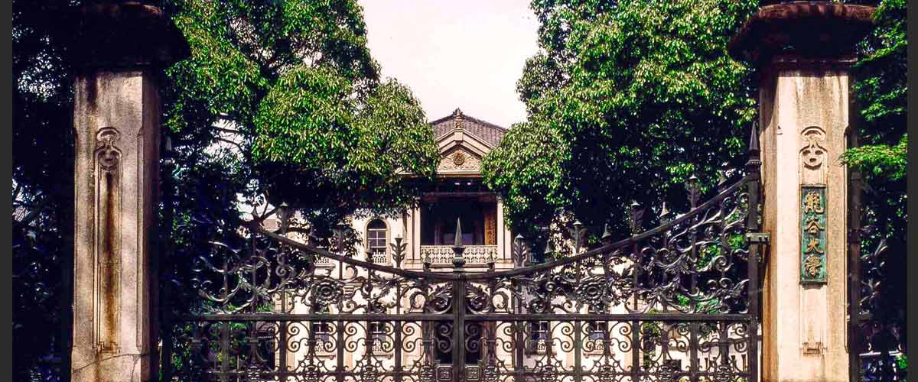  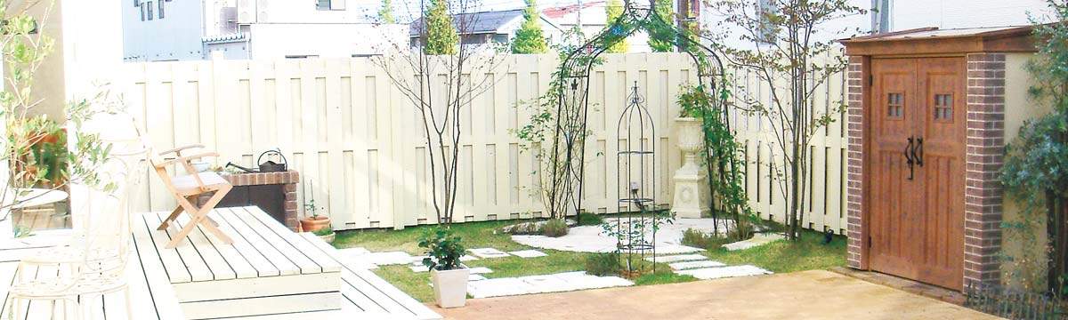  考察亮点： 传来工坊拥有1200年历史，坐落在京都。传来工坊是与日本铸造技术的历史同步而行的铸造企业，起步的开端是由弘法大师从唐朝带回的铸造技术，并被不断精进。  传来工坊拘泥于品质和设计。集团以青铜铝铸件，住宅庭院外观，一般住宅建筑的三个事业版块展开。小到装饰用的铜像雕塑，大到房屋的建造设计，传来工坊拘泥于每一个细节的处理。现在的服务方不仅仅是皇居，寺庙等传统建筑群，也致力于地铁，住宅等现代化项目。  传来工坊用自己独有的产品与艺术致力于美化空间的环境与设计，而这所有的感性与技术都是在历史中沉淀而成的。  这里的高管和匠人们会向您展示他们如何在追求美学和传统的同时，不断挑战新领域。  【下午】课程分享：《711的新零售体系》by田矢 信二  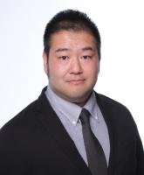  课程亮点：出生于大阪府。从小在老家的玩具店帮忙学习买卖。到大学时代体育会柔道部所属。活用在7-11和罗森的现场经验，关联分店调查·顾客满足度&职员满足度调查·入境调查等，企业讲演·研讨会等也被招呼。最近，在集结了中国企业和大型便利店的便利店业界特化型研讨会上进行了演讲。用博客发送独自的信息。其口碑受到好评，还出演了电视、广播等媒体节目。代表著作《罗森流打工培养商人的学习会》。隶属于彻底调查企业株式会社调查中心。2018年10月，《7-11流派98%的打工变为生意人的笔记》的修订版《在7-11便利店工作的话，为什么能成为《畅销的人》呢？发售。 | 住宿：京都  三餐：早、中， 晚
第三天京都 | 【上午】公务参访：京瓷公司  考察亮点：精密陶瓷的研发和Th产权威&企业经营管理的模范标杆是京瓷立于世界 500 强的两张必胜王牌。在创立近 60 年来，京瓷公司经历过多次经济危机却保持着每年都盈利的奇迹，业务领域也涉及到各个行业。而稻盛和夫所创立的经营哲学以及他的“阿米巴经营”，是京瓷持续增长的源动力。感受“日本制造”“小而精”的魅力，体会“阿米巴”裂变的  能量。【下午】课程分享：《阿米巴模式与员工赋能式经营》by堀 直树  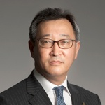  考察亮点：堀 直树是京瓷旗下专业阿米巴咨询机构 KCCS 的执行董事，阿米巴经营的专业咨询顾问。曾为数十家企业成功导入阿米巴，深谙阿米巴的成功之道。稻盛和夫当初发明阿米巴，就是为了解决人才匮乏、自己分身乏术的难题，其实是一套人才培养的极致。国内企业导入阿米巴绝大部分都失败的原因就在于误读了阿米巴的原理。堀直树将深入讲解阿米巴的底层机制，建立对阿米巴是“人才培养机制”的正确认知。 | 住宿：京都  三餐：早、中、晚
第四天京都-东京 | 【上午】游览花见小路  【下午】古刹抄经体验  乘坐新干线前往东京 | 住宿：东京  三餐：早、中、晚

第五天东京 | 【上午】参访：knockonwood  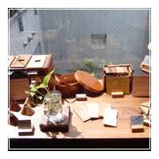  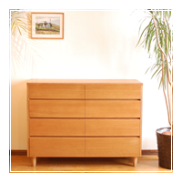  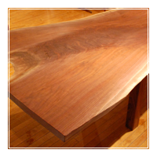  考察亮点：从1942年创业至今，knockonwood与时代一起不断进化。本公司的步伐，以军用复叶飞机的木制零部件制造为首，美军住宅用家具日用品的制造，在东京湾内的大型造船所5处经过大型船的居住区内关的晒装工程，1984年开始了住宅内部装修框架附门的制造。  随着时代的变化而转移了事业域的本公司的历史，  说是变化的历史，绝不夸张。  【上午】横滨游览 | 住宿：东京  三餐：早、中、晚
第六天东京-中国 | 【上午】业态考察：茑屋书店  茑屋书店（TSUTAYA）是现在日本最受关注的文创案例。除了卖书，它如宠物美容、照相机专门店与餐厅等设施，同时也不忘开发出公园绿地，为东京人营造出一处复合式的文化生活空间。台湾的诚品书店深受其影响  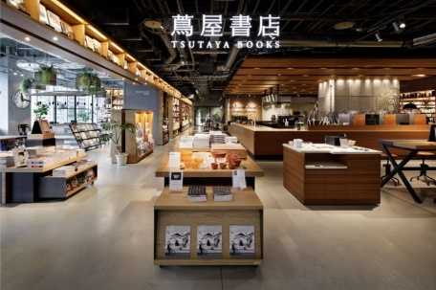  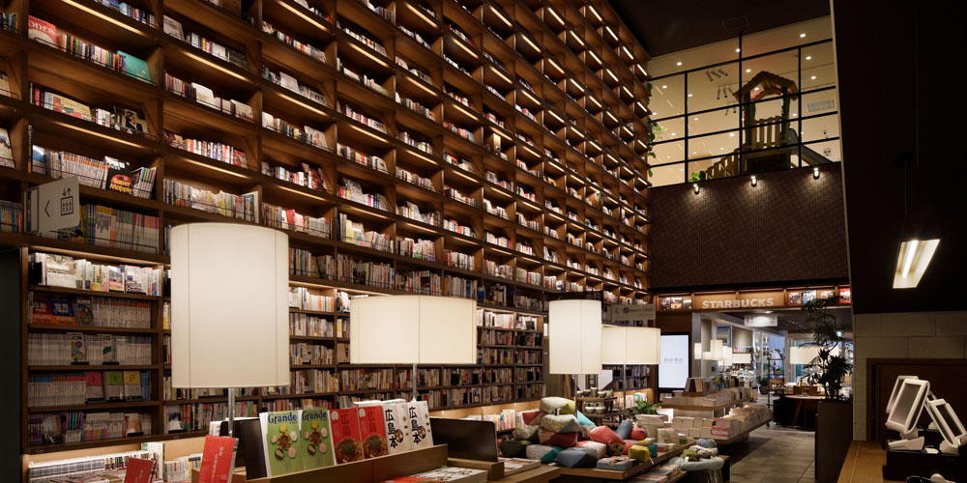  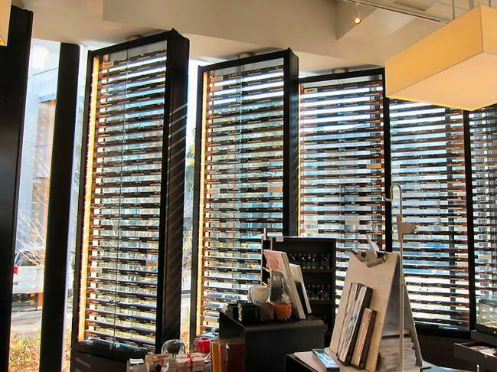  商圈考察：银座  银座是日本最具代表性的繁华商圈， 与巴黎香榭丽舍大街、纽约第五大道齐名，是世界三大繁华购物街之一。银座共有8条大街，中央大街贯通一丁目到八丁目，其中四丁目的十字路口最繁华。  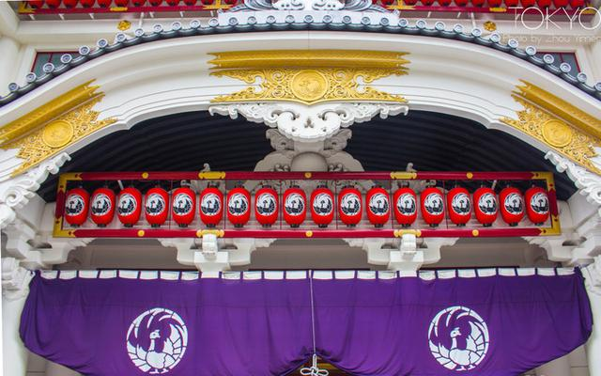  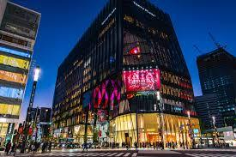  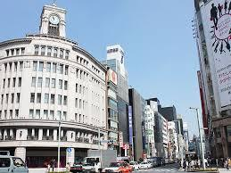  【下午】乘航班返回中国 | 三餐：早

价格（20人）：26800元/人

费用包含：
公务费、专家费、专业翻译费（日中翻译）、场地费；
日本全程酒店住宿费用（四星双人标准间，含早）
日本全程商务用餐（早中晚三餐）费用；
每日餐标6000日元（午晚餐）
日本全程巴士接送费用；
司机、导游小费；
意外保险；
行程中所列可能游览的景点门票及车费；
新干线指定席位车票；

费用不包含：
个人护照办理费⽤；
签证费；
日本往返机票；
单间差：A：6300 元/人
机场、酒店搬运行李及加时费用；
国内到机场的费用；
行李超重费用；
酒店电话、传真、洗熨、收费电视、饮料等个人消费；
个人自选活动费用；
超出上述行程标明提供服务范围之外的费用；

全国咨询热线：400-086-8596

日本新零售游学报名回执单

报名企业（个人）回执
公司名称
姓名 | 职位 | 联系方式 | 护照号码
您的社保所在地 |  |  | 您的护照签发地
如有特别需求，请在此栏注明，我们将竭诚为您服务！

填写后请回传您的报名联系人，并确认交付款项事宜，谢谢。
（如您还没有护照，请您尽快办理护照！）

报名日期：2019年 月 日 报名联系人：

